Міністерство освіти і науки України

Національний університет «Львівська політехніка»



**Лабораторна робота №10**

на тему:

«Зміна розміру файлу»

з курсу:

«Алгоритмізація та програмування»

Виконав:

ст. гр. КН-110

Король Орест

Прийняв:

Кривенчук Ю.П.

Львів – 2017 р.

*Лабораторна робота №10*

***Тема роботи:*** *розробити програму, яка змінюватиме розмір картинки формату бмп.*

***Мета роботи:*** покращити свої навички у роботі з циклами і масивами в мові програмування С. Навчитись правильно працювати з властивостями додаткових файлів

**Завдання**

Ознайомитись​ ​ з​ ​ вводом​ ​ та​ ​ виводом​ ​ файлів. Освоїти структуру даних, шістнадцяткову систему числення та покажчики.

**Текст програми**

#include <stdio.h>

#include <stdlib.h>

#include "bmp.h"

int main(int argc, char* argv[]) {

if (argc != 4) {

printf("Usage:resize n infile outfile\n");

return 1; }

int factor = atoi(argv[1]);

if(factor < 0 || factor > 100) {

printf("The resize factor should be a positive integer <= 100.\n");

return 2; }

char* infile = argv[2];

char* outfile = argv[3];

FILE* inptr = fopen(infile, "r");

if (inptr == NULL) {

printf("Could not open %s.\n", infile);

return 3; }

FILE* outptr = fopen(outfile, "w");

if (outptr == NULL) {

fclose(inptr);

fprintf(stderr, "Could not create %s.\n", outfile);

return 4; }

BITMAPFILEHEADER bf;

fread(&bf, sizeof(BITMAPFILEHEADER), 1, inptr);

BITMAPINFOHEADER bi;

fread(&bi, sizeof(BITMAPINFOHEADER), 1, inptr);

if (bf.bfType != 0x4d42 || bf.bfOffBits != 54 || bi.biSize != 40 ||

bi.biBitCount != 24 || bi.biCompression != 0) {

fclose(outptr);

fclose(inptr);

fprintf(stderr, "Unsupported file format.\n");

return 4; }

BITMAPFILEHEADER out_bf;

BITMAPINFOHEADER out_bi;

out_bf = bf;

out_bi = bi;

out_bi.biWidth = bi.biWidth * factor;

out_bi.biHeight = bi.biHeight * factor;

int in_padding = (4 - (bi.biWidth * sizeof(RGBTRIPLE)) % 4) % 4;

int out_padding = (4 - (out_bi.biWidth * sizeof(RGBTRIPLE)) % 4) % 4;

out_bf.bfSize = 54 + out_bi.biWidth * abs(out_bi.biHeight) * 3 + abs(out_bi.biHeight) * out_padding;

out_bi.biSizeImage = ((((out_bi.biWidth * out_bi.biBitCount) + 31) & ~31) / 8) * abs(out_bi.biHeight);

fwrite(&out_bf, sizeof(BITMAPFILEHEADER), 1, outptr);

fwrite(&out_bi, sizeof(BITMAPINFOHEADER), 1, outptr);

for (int i = 0, biHeight = abs(bi.biHeight); i < biHeight; i++){

for(int n = 0; n < factor; n++) {

for (int j = 0; j < bi.biWidth; j++) {

RGBTRIPLE triple;

fread(&triple, sizeof(RGBTRIPLE), 1, inptr);

for(int m = 0; m < factor; m++) {

fwrite(&triple, sizeof(RGBTRIPLE), 1, outptr); }}

fseek(inptr, in_padding, SEEK_CUR);

for (int k = 0; k <out_padding; k++)

fputc(0x00, outptr);

fseek(inptr, -(bi.biWidth * 3 + in_padding ), SEEK_CUR);

}

fseek(inptr, bi.biWidth*3+in_padding, SEEK_CUR); }

fclose(inptr);

fclose(outptr);

return 0;

}

**Приклад виконання програми**

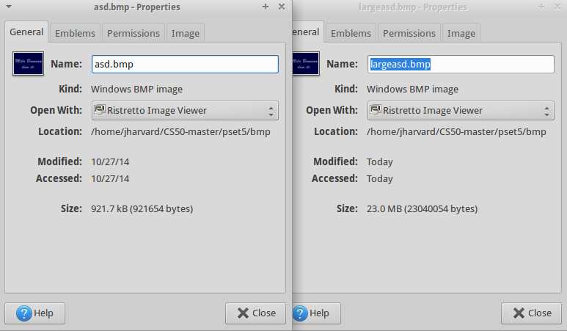

***Висновок:*** завдяки набутим знанням з програмування, ми навчились реалізовувати складні програми.